**Lab 6**

1.Реєструємо домен на сайті nic.ua.

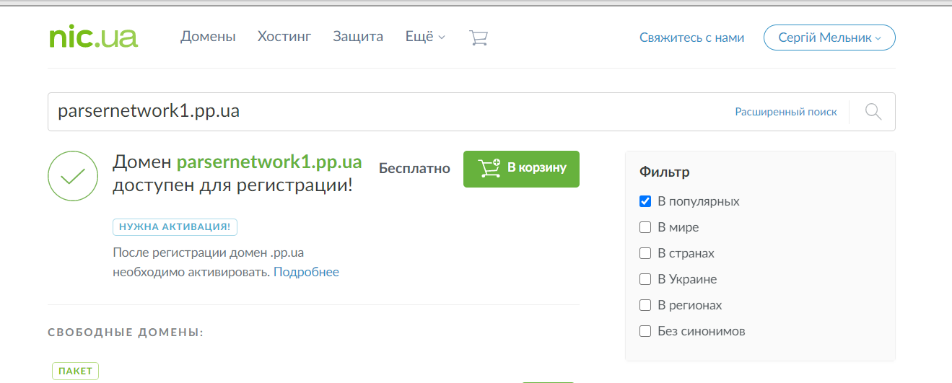

2.Переносимо домен на систему wordpress

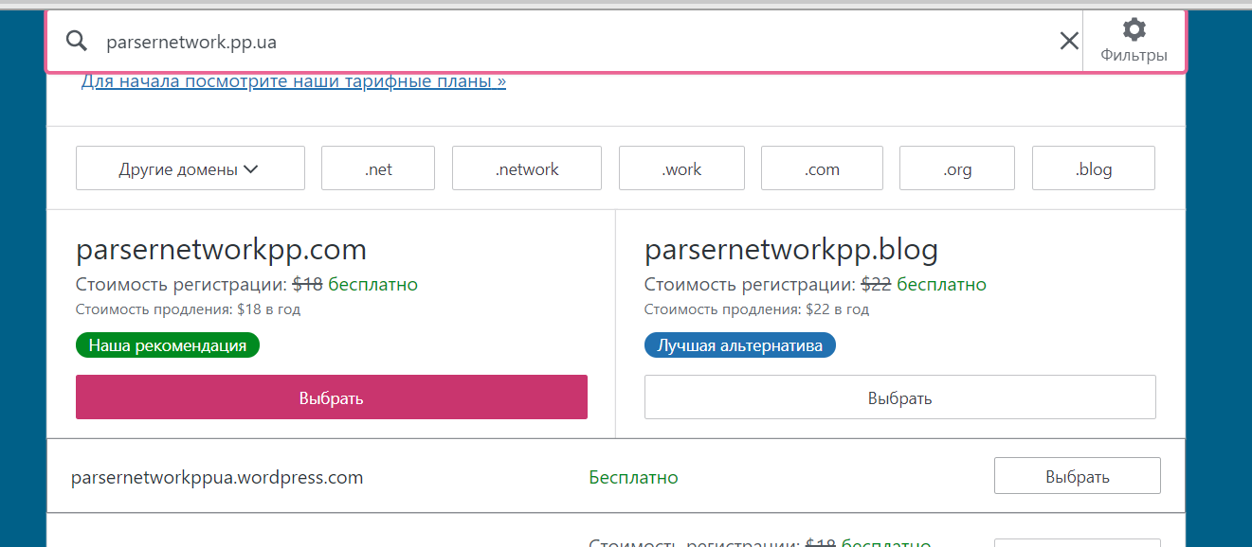

3.Сайт створено parsernetworkpp.wordpress.ua

